Список учебников для обучающихся 2 класса по образовательной программе «Школа России»

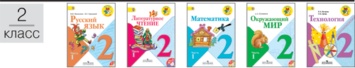
№ п/п | Название учебника | Авторы
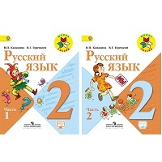 | Русский язык. | Канакина В.П., Горецкий В.Г.
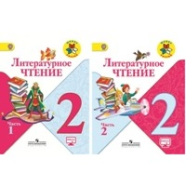 | Литературное чтение | Климанова Л. Ф., Горецкий В. Г., Голованова М. В
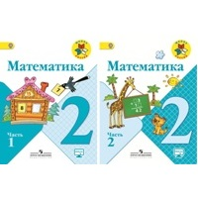 | Математика | Моро М. И., Бантова М. А., Бельтюкова Г. В.
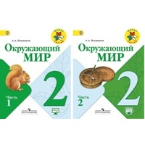 | Окружающий мир | Плешаков А. А.
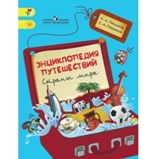 | Энциклопедия путешествий. Страны мира. Книга для учащихся начальных классов | Плешаков А. А., Плешаков С. А.
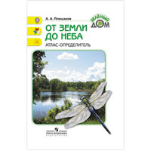 | От земли до неба. Атлас-определитель. Книга для учащихся начальных классов. | Плешаков А. А.
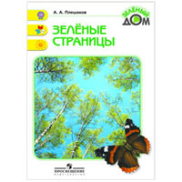 | Зелёные страницы. Книга для учащихся начальных классов | Плешаков А. А.
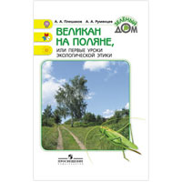 | Великан на поляне, или первые уроки экологической этики. Книга для учащихся начальных классов | Плешаков А. А., Румянцев А. А.
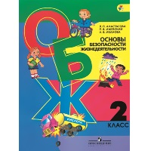 | Основы безопасности жизнедеятельности. | Анастасова Л. П., Ижевский П. В., Иванова Н. В.
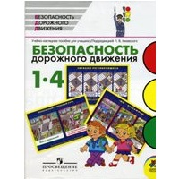 | Безопасность дорожного движения. 1-4 классы | Под редакцией Ижевского П. В.
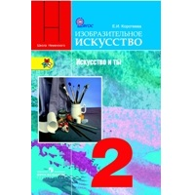 | Изобразительное искусство. Искусство и ты. 2 класс | Коротеева Е. И. / Под редакцией Неменского Б. М.
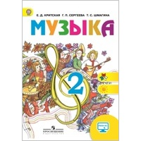 | Музыка. | Критская Е. Д., Сергеева Г. П., Шмагина Т. С.
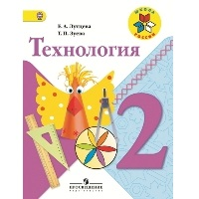 | Технология. | Лутцева Е. А., Зуева Т. П.
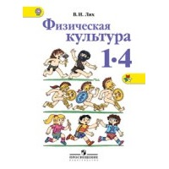 | Физическая культура. | Лях В. И.
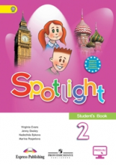 | Английский язык. Английский в фокусе - Spotlight. | Быкова Н., Поспелова М.

